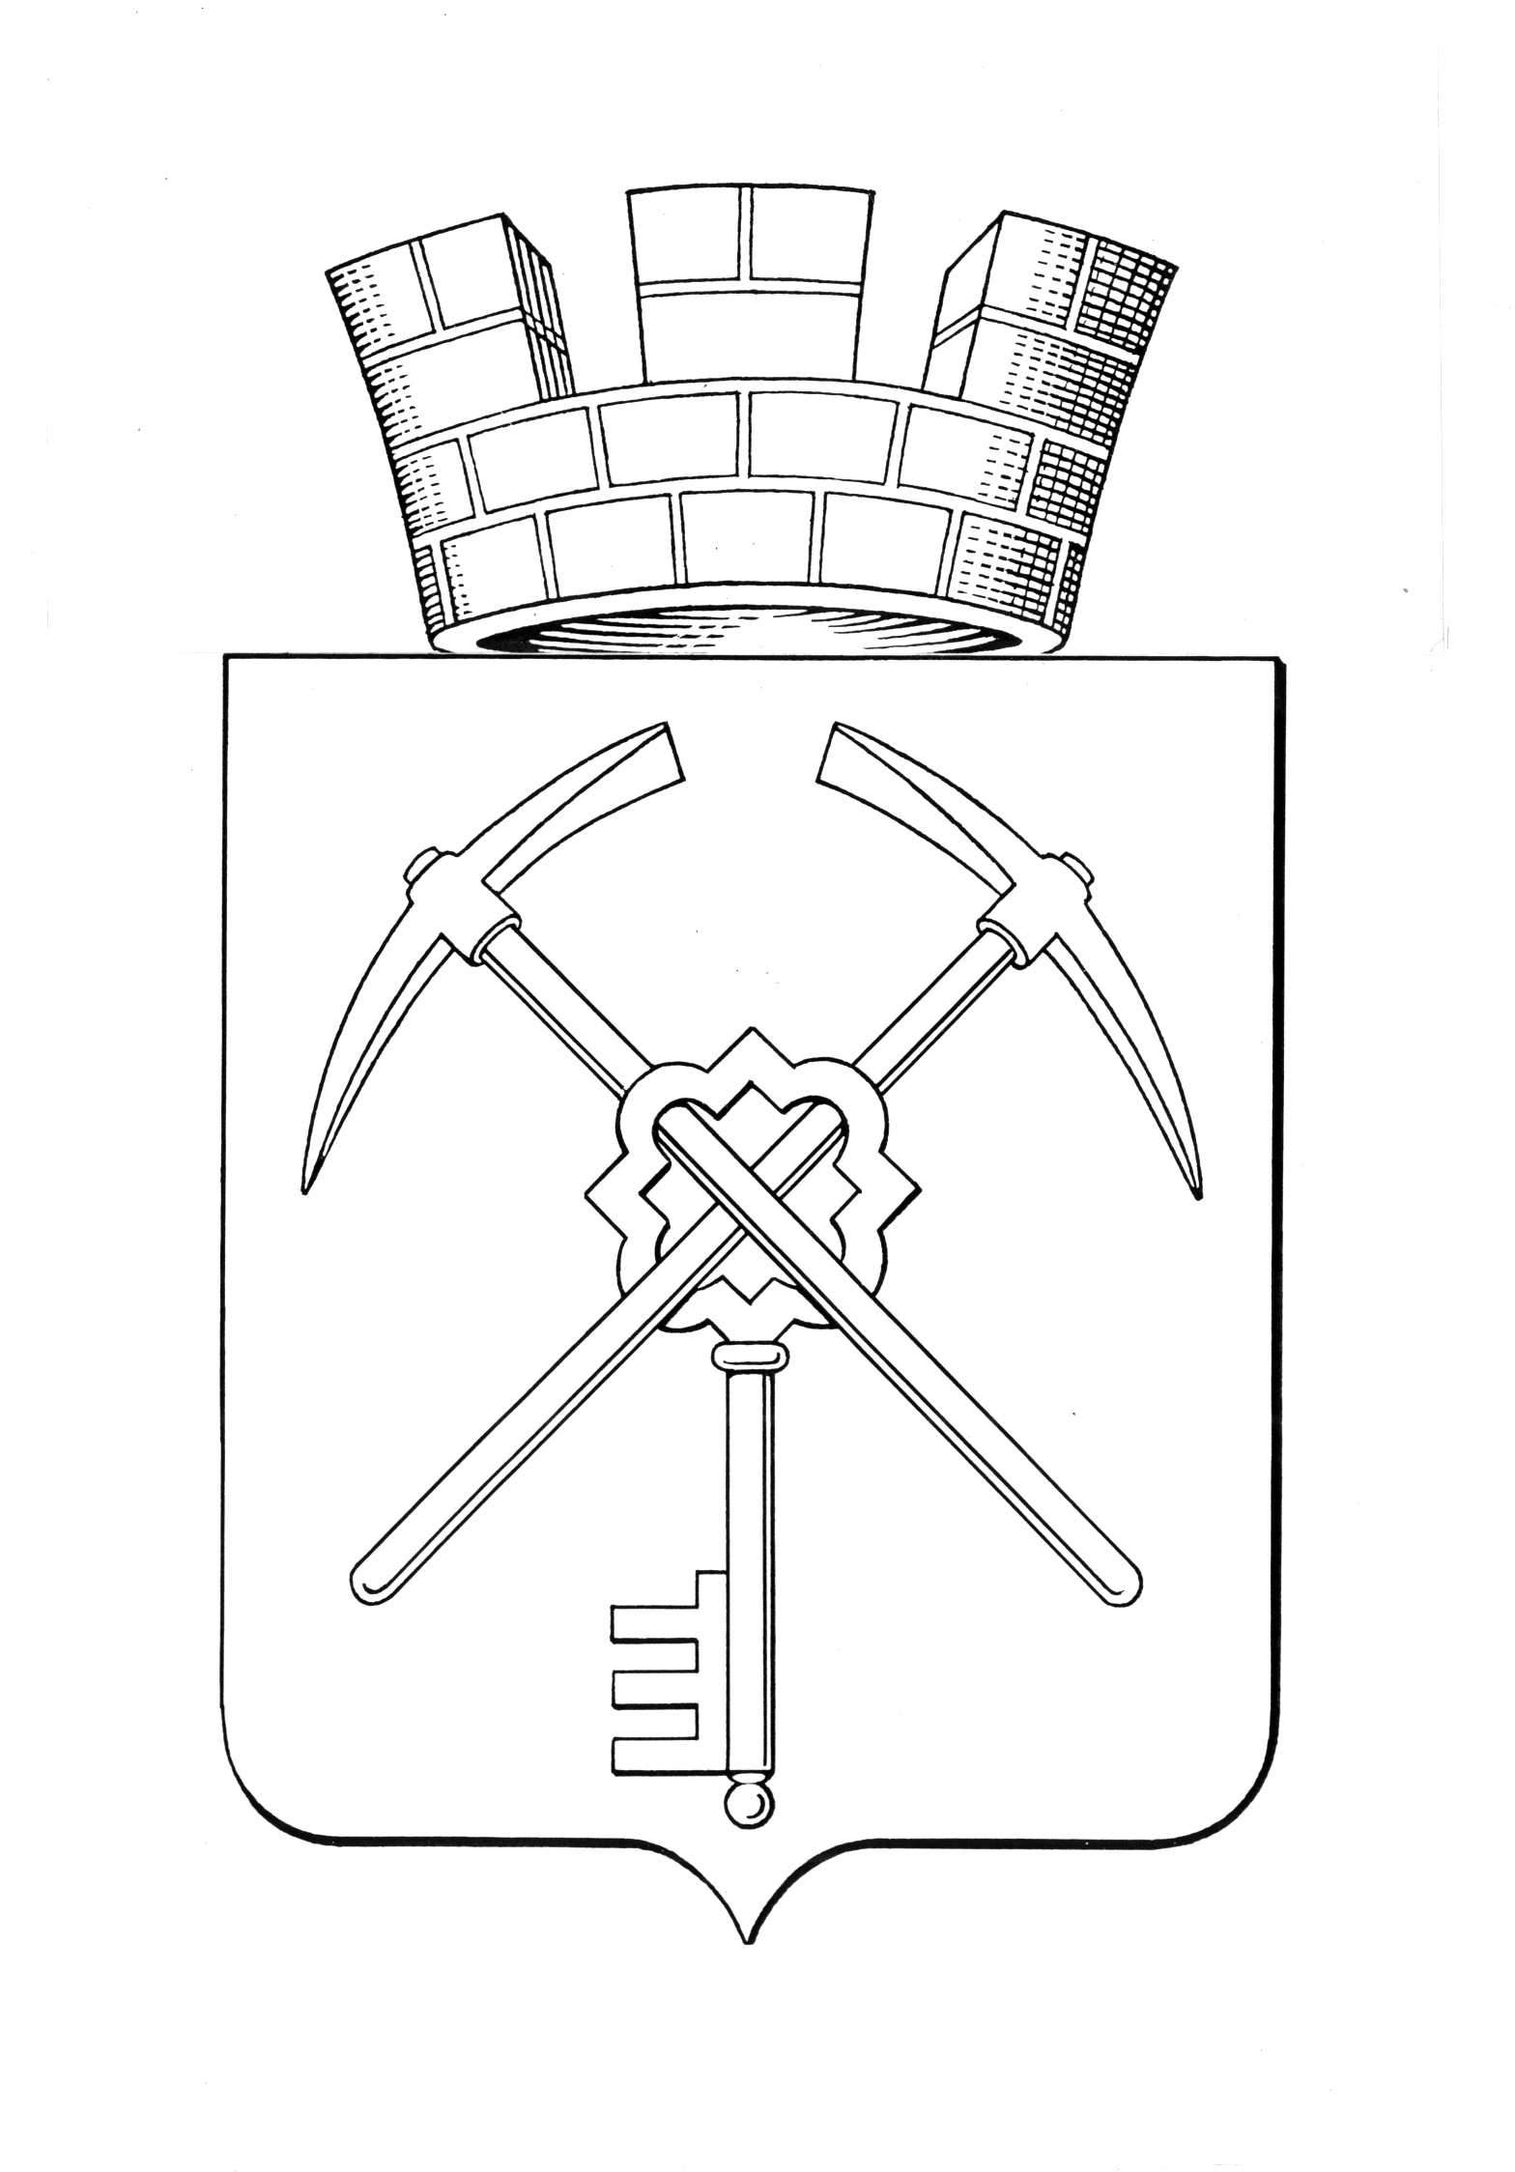
Тульская область
муниципальное образование город Щекино Щекинского района
СОБРАНИЕ ДЕПУТАТОВ

РЕШЕНИЕ
29 мая 2026 года | № 31/132

О признании утратившим силу решения Собрания депутатов муниципального образования город Щекино Щекинского района
от 22.05.2008 № 51/289 «О некоторых вопросах прохождения муниципальной службы в органах местного самоуправления муниципального образования город Щёкино Щёкинского района
и приведении муниципальных нормативных правовых актов по вопросам муниципальной службы в соответствие с действующим законодательством»

В целях приведения нормативно-правовых актов в соответствие с действующим законодательством, принимая во внимание протест прокуратуры города Щекино от 13.05.2026 № 7-01-2026/Прдп292-26-20700029, на основании Устава городского поселения город Щекино Щекинского муниципального района Тульской области, Собрание депутатов муниципального образования город Щекино Щекинского района,
РЕШИЛО:
1. Признать утратившим силу решения Собрания депутатов муниципального образования город Щекино Щекинского района от 22.05.2008 № 51/289 «О некоторых вопросах прохождения муниципальной службы в органах местного самоуправления муниципального образования город Щёкино Щёкинского района и приведении муниципальных нормативных правовых актов по вопросам муниципальной службы в соответствие с действующим законодательством».
2. Настоящее решение обнародовать путем опубликования, разместив его полный текст в сетевом издании «Щекинский муниципальный вестник (http://npa-schekino.ru, регистрация в качестве сетевого издания: Эл № ФС 77-74320 от 19.11.2018) и разместить на официальном сайте муниципального образования Щекинский район.

3. Настоящее решение вступает в силу со дня его официального обнародования.

Глава муниципального образования
город Щекино Щекинского района Ю.В. Савушкин

